**ПРОТОКОЛ**

**Тема: Образна диагностика с използването на**

**невронни мрежи**

Име: Станислав Стоянов

Факултет: ФПМИ

Специалност: ИСН

Фак. №: 471218066

Група: 76

Дата: 24.04.2020г.

1. **Цел на упражнението**

Целта на настоящето упражнение е чрез конволюционна невронна мрежа да се извърши класификация и оценка на серия от изображения, от тестова база данни от изображения за целите на медицината. За изпълнението на целта са предвидени задачи за симулиране и оценка на ефективността на невронната мрежа с използването на две различни мерки.

1. **Задачи за изпълнение**
2. Да се определи ефективността на използвания класификационен модел чрез матрица на класификация (confusion matrix) за всяка тестова БДИ: „**colabdatasetA**“, „**colabdatasetB**“, „**colabdatasetC**“.
3. На база получените числови резултати за матрица на класификация да се изчислят стойностите на TPR и FPR за трите тестови БДИ.
4. Получените резултати от т. 2 да се представят графично чрез обща ROC крива за трите тестови БДИ.
5. Да се направи анализ на база построената ROC крива от т. 3 на заданието.
6. **Получени резултати от проведените експериментални изследвания**
7. **Определяне ефективността на класификационен модел чрез матрица на класификация:**

А) за тестова БДИ „**colabdatasetA**“:

[ [22 0]

[ 4 18] ]

B) за тестова БДИ „**colabdatasetB**“:

[ [26 7]

[ 2 31] ]

C) за тестова БДИ „**colabdatasetC**“:

[ [37 7]

[11 33] ]

1. **Определяне на TPR и FPR:**

А) за тестова БДИ „**colabdatasetA**“:

|  |  |
| --- | --- |
| FPR | TPR |
| 0 | 0.8181 |

B) за тестова БДИ „**colabdatasetB**“:

|  |  |
| --- | --- |
| FPR | TPR |
| 0.2121 | 0.9393 |

C) за тестова БДИ „**colabdatasetC**“:

|  |  |
| --- | --- |
| FPR | TPR |
| 0.159 | 0.75 |

1. **Получените резултати от т. 2 да се представят графично чрез обща ROC крива за трите тестови БДИ.**

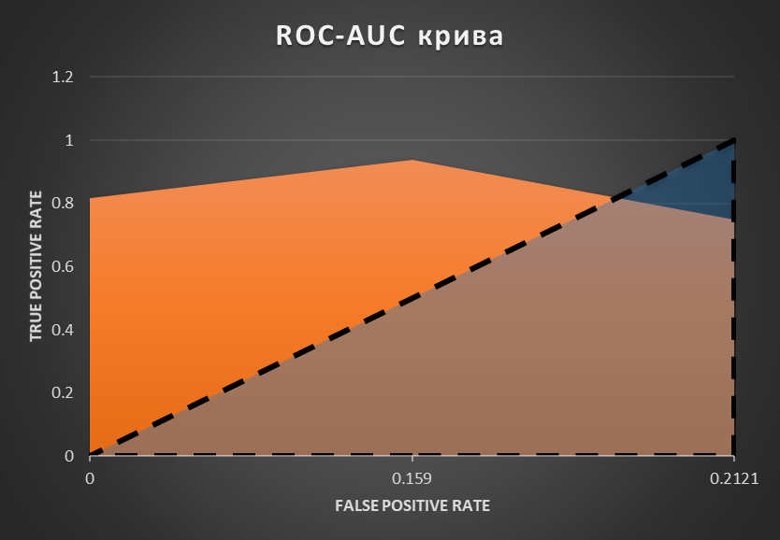

1. **Да се направи анализ на база построената ROC крива от т. 3 на заданието.**

На база полученета графика в т.3, в нейния край се наблюдава спад в ефективността. По-високите стойности на AUC показват способност за по-висока точност на предсказване от страна на класификационния модел и обратно. От получените резултати се вижда ясно, че има спад в оценката на класификационния модел.

1. **Изводи**

За да се определи точността на класифакицонния модел се изгражда ROC-AUC крива, като в III т.3, ако оранжевата графика е над пунктираната линия, то моделът е сигурен и точен, а ако слиза под нея, то в модела има спад на ефективността за определяне на медицинската диагноза. При първата тестова база данни стойността за False Positive е 0, т.е по-малка от тази на False Negative, която е 4. От тук следва да заключим, че е предсказана ниска степен на заболяване, а в действителност е висока. При втората тестова база данни стойността за False Positive е 7, т.е по-голяма от тази на False Negative, която е 2. От тук следва да заключим, че е предсказана висока степен на заболяване, а в действителност е ниска. И при третата база данни резултатите са като при първата, т.е имаме ниска степен на заболяване, а в действителност е висока.